

МИНИСТЕРСТВО НАУКИ И ВЫСШЕГО ОБРАЗОВАНИЯ РОССИЙСКОЙ ФЕДЕРАЦИИ
ФЕДЕРАЛЬНОЕ ГОСУДАРСТВЕННОЕ БЮДЖЕТНОЕ ОБРАЗОВАТЕЛЬНОЕ УЧРЕЖДЕНИЕ
ВЫСШЕГО ОБРАЗОВАНИЯ
«ДОНСКОЙ ГОСУДАРСТВЕННЫЙ ТЕХНИЧЕСКИЙ УНИВЕРСИТЕТ»

ЛАБОРАТОРНАЯ РАБОТА № 2

по дисциплине «Машинное обучение»
на тему «Обучение без учителя. Понижение размерности. Обнаружение аномалий. Кластеризация»
Вариант 11.

Выполнил:

Студент _Фишер.Д.Д __

Группа ___ИПБП41_______

Ростов-на-Дону
2026 г.
Цель работы:
Целью лабораторной работы является изучение методов обучения без учителя на практическом примере. В ходе работы необходимо было исследовать структуру исходных данных, выполнить понижение размерности с помощью PCA, SVD и ICA, определить наиболее значимые и шумовые компоненты, а также применить различные алгоритмы кластеризации и сравнить полученные результаты с истинными классами объектов.
Для выполнения работы использовался язык программирования Python и библиотеки NumPy, Pandas, Matplotlib, Seaborn и Scikit-learn. Для алгоритма HDBSCAN использовалась соответствующая библиотека.
В работе использовался 11 вариант исходных данных.
Выполнение работы:
- Понижение размерности.
Задание 1.1. Построение корреляционной матрицы
На первом этапе необходимо было исследовать взаимосвязи между признаками исходного набора данных.
В датасете PCA для 11 варианта присутствуют пять признаков:
a;
b;
c;
d;
e;
и целевая переменная y.
Переменная y не использовалась непосредственно при выполнении методов понижения размерности, поскольку задача относится к обучению без учителя. Она была оставлена только для последующей визуальной проверки полученных результатов.
Для анализа взаимосвязей между признаками была рассчитана корреляционная матрица. Корреляция позволяет определить, насколько изменение одного признака связано с изменением другого.
Для визуализации матрицы использовалась тепловая карта.
В программе для этого сначала из исходного набора данных выделялись только признаки:
X = data[["a", "b", "c", "d", "e"]]
После этого рассчитывалась корреляционная матрица:
corr = X.corr()
Полученная матрица отображалась с помощью seaborn.heatmap().
На следующем рисунке представлена корреляционная матрица признаков исходного набора данных.

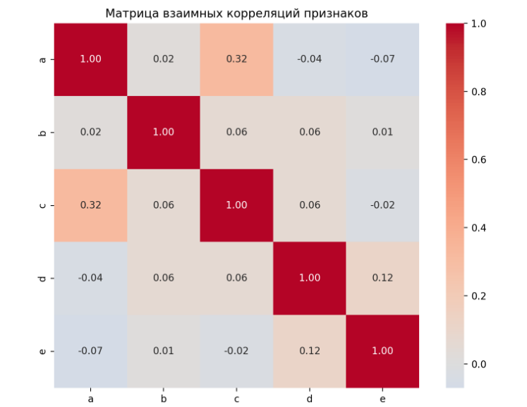
По корреляционной матрице можно оценить наличие линейных зависимостей между признаками. Если два признака имеют высокую по модулю корреляцию, то они частично содержат похожую информацию. В таком случае методы понижения размерности могут объединить эту информацию в меньшее количество компонент.
Если же корреляция между признаками небольшая, признаки содержат более независимую информацию и их вклад в итоговые компоненты может быть более равномерным.
Таким образом, построение корреляционной матрицы позволило предварительно оценить структуру исходных признаков перед применением PCA, SVD и ICA.

Задание 1.2. Построение матрицы диаграмм рассеяния.
Следующим этапом было построение матрицы диаграмм рассеяния для исходных признаков.
Диаграмма рассеяния позволяет визуально определить:
- наличие линейных зависимостей;
- наличие нелинейных зависимостей;
- наличие отдельных групп объектов;
- наличие выбросов;
- характер распределения значений признаков.

Для построения использовалась функция scatter_matrix() из библиотеки Pandas.
При этом переменная y использовалась для цветового выделения объектов, чтобы можно было визуально сравнить расположение объектов разных классов.
Важно отметить, что y не участвовала в обучении моделей. Она использовалась только как известная разметка для визуального анализа.
На данном этапе в программу передавались матрица признаков, значения y и список названий признаков:

scatter_matrix(
X,
y,
feature_names,
output_dir
)

В результате для каждой пары признаков была построена диаграмма рассеяния.
Полученная матрица диаграмм рассеяния представлена ниже.

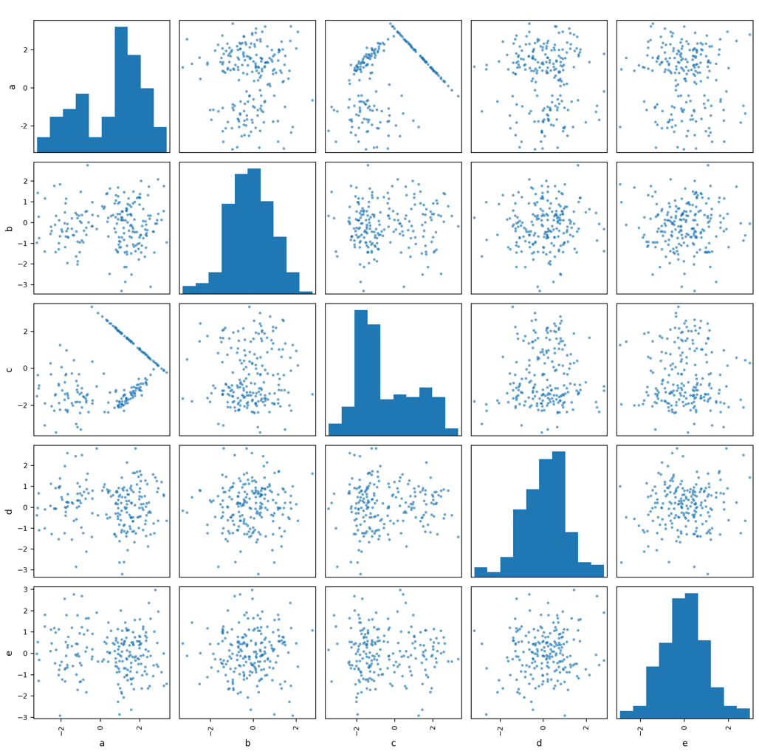

По полученным графикам можно сделать предварительный вывод о характере распределения объектов. На отдельных проекциях можно увидеть области концентрации объектов различных классов, а также отдельные точки, которые находятся далеко от основной массы данных.
Полученная информация далее использовалась при анализе результатов методов понижения размерности и кластеризации.

Задание 3. Исследование значимости и шума с помощью PCA, SVD и ICA.
После предварительного анализа данных были применены три метода понижения размерности:
- PCA — Principal Component Analysis, метод главных компонент;
- SVD — Singular Value Decomposition, сингулярное разложение;
- ICA — Independent Component Analysis, анализ независимых компонент.
Перед применением методов исходные признаки были стандартизированы.

Стандартизация данных

Стандартизация необходима для того, чтобы признаки с разными масштабами не оказывали чрезмерного влияния на результат.
В работе использовался StandardScaler:

X_scaled, scaler = standardize_data(X)

После стандартизации каждый признак приводится примерно к нулевому среднему и единичному стандартному отклонению.
Это особенно важно для PCA и SVD, поскольку данные этих методов чувствительны к масштабу признаков.

PCA — метод главных компонент

PCA расшифровывается как Principal Component Analysis — анализ главных компонент.
Это один из наиболее распространённых методов понижения размерности.
Основная идея PCA заключается в том, чтобы заменить исходные признаки новыми компонентами. Первая компонента выбирается таким образом, чтобы объяснять максимально возможную долю дисперсии данных. Вторая компонента объясняет максимально возможную оставшуюся дисперсию и при этом является ортогональной первой. Далее процесс продолжается для следующих компонент.
Таким образом, вместо пяти исходных признаков:

a, b, c, d, e

получается пять новых компонент:

PC1, PC2, PC3, PC4, PC5

При этом первые компоненты обычно содержат основную часть информации, а компоненты с очень небольшим вкладом могут рассматриваться как малозначимые или шумовые.
Для PCA в программе использовалась функция:

pca_analysis(
X_scaled,
feature_names,
y,
output_dir
)
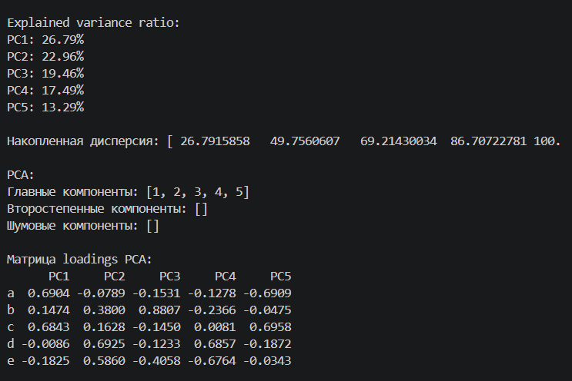
В результате были получены:
- значения объяснённой дисперсии;
- доля объяснённой дисперсии каждой компоненты;
- суммарная объяснённая дисперсия;
- оценки загрузок признаков;
- координаты объектов в пространстве главных компонент.
- SVD — сингулярное разложение

SVD — сингулярное разложение

SVD расшифровывается как Singular Value Decomposition — сингулярное разложение матрицы.
Метод представляет исходную матрицу данных через произведение нескольких матриц. Основное значение для анализа имеют сингулярные значения.
Чем больше сингулярное значение, тем больший вклад соответствующее направление вносит в структуру исходных данных.
Большие сингулярные значения соответствуют наиболее значимым направлениям данных. Малые значения могут указывать на направления с небольшим количеством полезной информации или на шум.
В программе SVD выполнялся над стандартизированными данными.
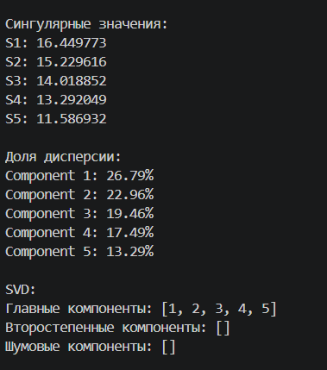
Полученные компоненты были проанализированы по величине соответствующих сингулярных значений.

ICA — анализ независимых компонент

ICA расшифровывается как Independent Component Analysis — анализ независимых компонент.
В отличие от PCA, который ищет направления максимальной дисперсии, ICA пытается представить исходные данные как комбинацию статистически независимых скрытых источников.
Метод применяется, когда предполагается, что наблюдаемые признаки являются смесью нескольких независимых сигналов или факторов.
В данной лабораторной работе ICA использовался для поиска независимых компонент и последующего определения их значимости.
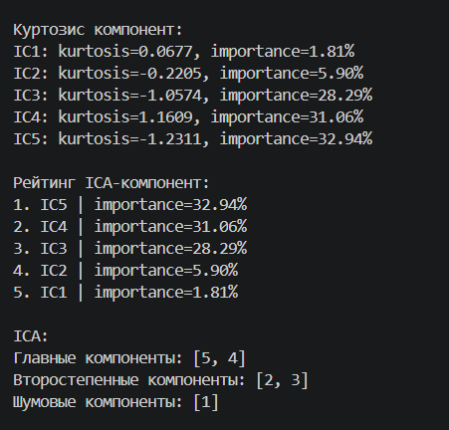
Для оценки компонент использовались статистические характеристики распределения, в частности величина эксцесса.
Это позволяет оценивать, насколько компонентное распределение отличается от нормального и насколько выражена в нём независимая структура.

Сравнение методов

Таким образом, три рассмотренных метода используют разные принципы:
- Метод Основной принцип
- PCA Максимизация объясняемой дисперсии
- SVD Анализ сингулярных значений и направлений матрицы
- ICA Поиск статистически независимых компонент

PCA и SVD тесно связаны с линейной структурой данных и позволяют определить наиболее информативные направления.
ICA решает несколько другую задачу: он пытается выделить независимые источники информации.

Задание 1.4. Определение наиболее значимых, второстепенных и шумовых компонент.
После получения компонент необходимо было определить их относительную значимость.
Для PCA основным показателем является explained_variance_ratio_ — доля дисперсии, объясняемая каждой компонентой.
Например, если первая компонента объясняет большую часть дисперсии, то она является наиболее значимой.

Для SVD анализировались сингулярные значения. Чем больше сингулярное значение, тем значимее соответствующее направление.

Для ICA прямого аналога объяснённой дисперсии нет, поэтому для оценки компонент использовалась статистическая характеристика распределения компонент.

На основании этих показателей компоненты можно разделить на три группы:

- наиболее значимые — содержат основную информацию;
- второстепенные — содержат дополнительную информацию;
- малозначимые или шумовые — имеют небольшой вклад в структуру данных.
Для PCA дополнительно был построен график объяснённой дисперсии.

Результат

На следующем рисунке представлен график значимости компонент.

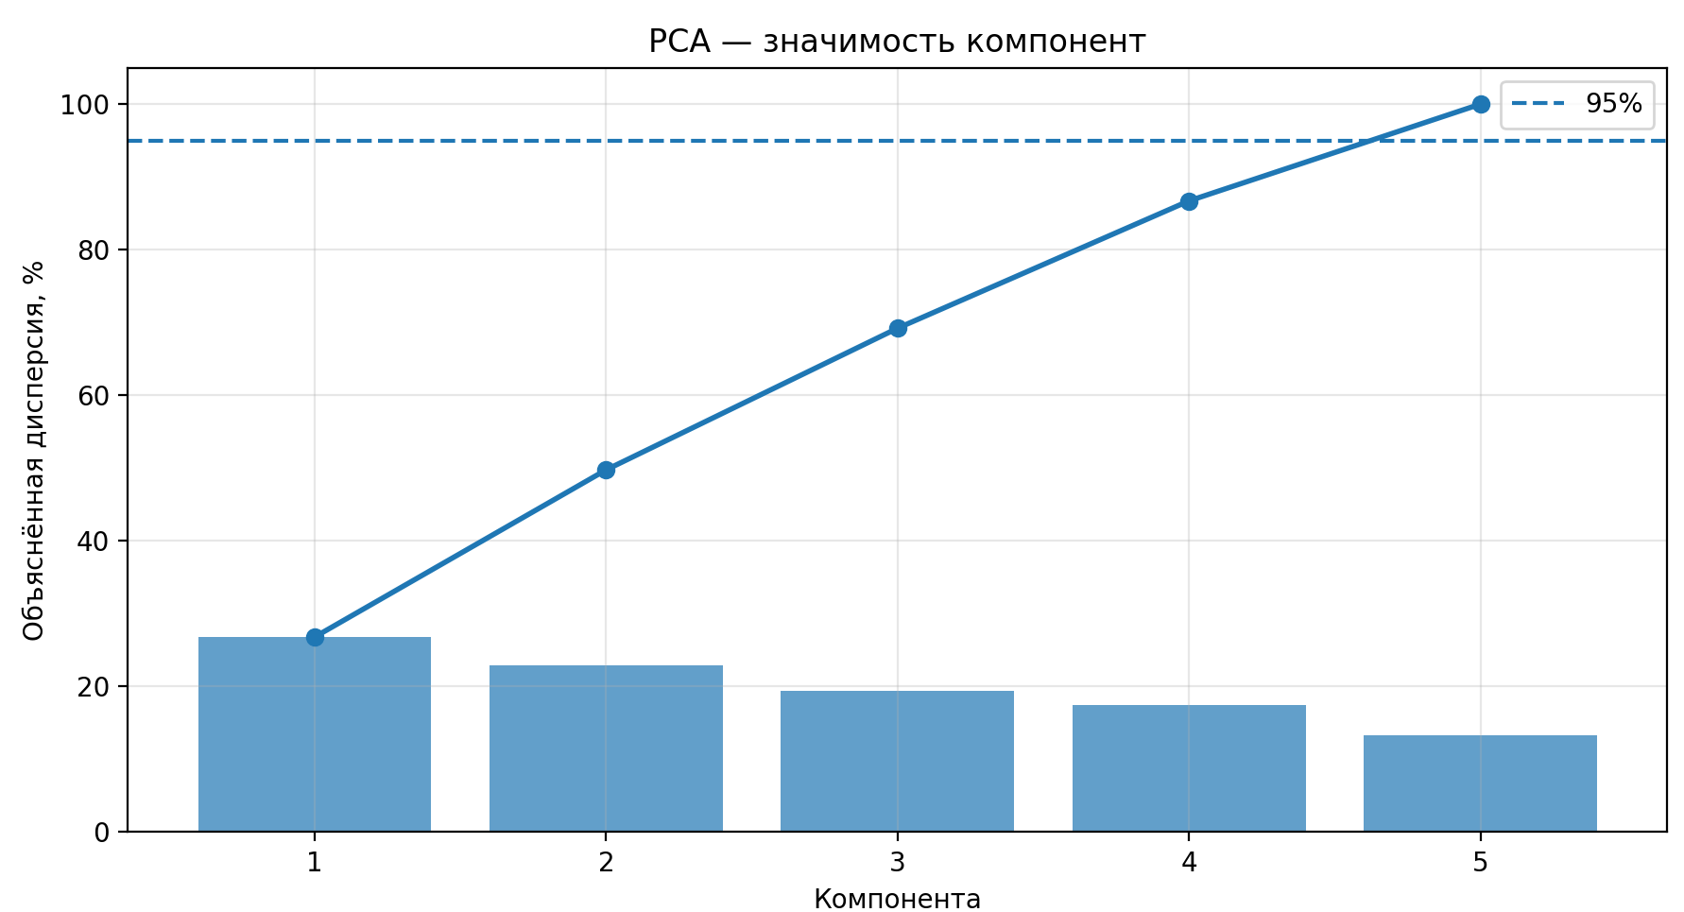
По графику можно определить, какое количество компонент достаточно для представления основной структуры исходных данных.
Также был выполнен анализ загрузок признаков. Загрузка показывает, насколько сильно исходный признак влияет на конкретную компоненту.
Например, если для определённой компоненты один из признаков имеет большую по модулю загрузку, этот признак вносит значительный вклад в данное направление.

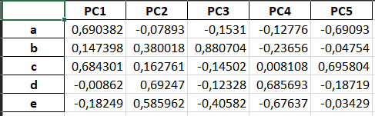
Таким образом, анализ компонент позволяет не только уменьшить размерность данных, но и понять, какие исходные признаки вносят основной вклад в структуру данных.

Задание 1.5. Двумерные проекции и biplot.

На следующем этапе необходимо было представить исходные данные в двумерном пространстве.
Для каждого метода были выбраны две наиболее значимые компоненты.
Для PCA это обычно:

PC1 и PC2

Для SVD:

Component 1 и Component 2

Для ICA:

IC5 и IC4

Полученные двумерные координаты использовались для построения диаграмм рассеяния.
При визуализации цвет объектов соответствовал значениям y. При этом y не использовалась при построении самих компонент, поэтому такая окраска являлась только способом проверки качества полученного представления.

PCA

Для PCA была построена проекция объектов на первые две главные компоненты.
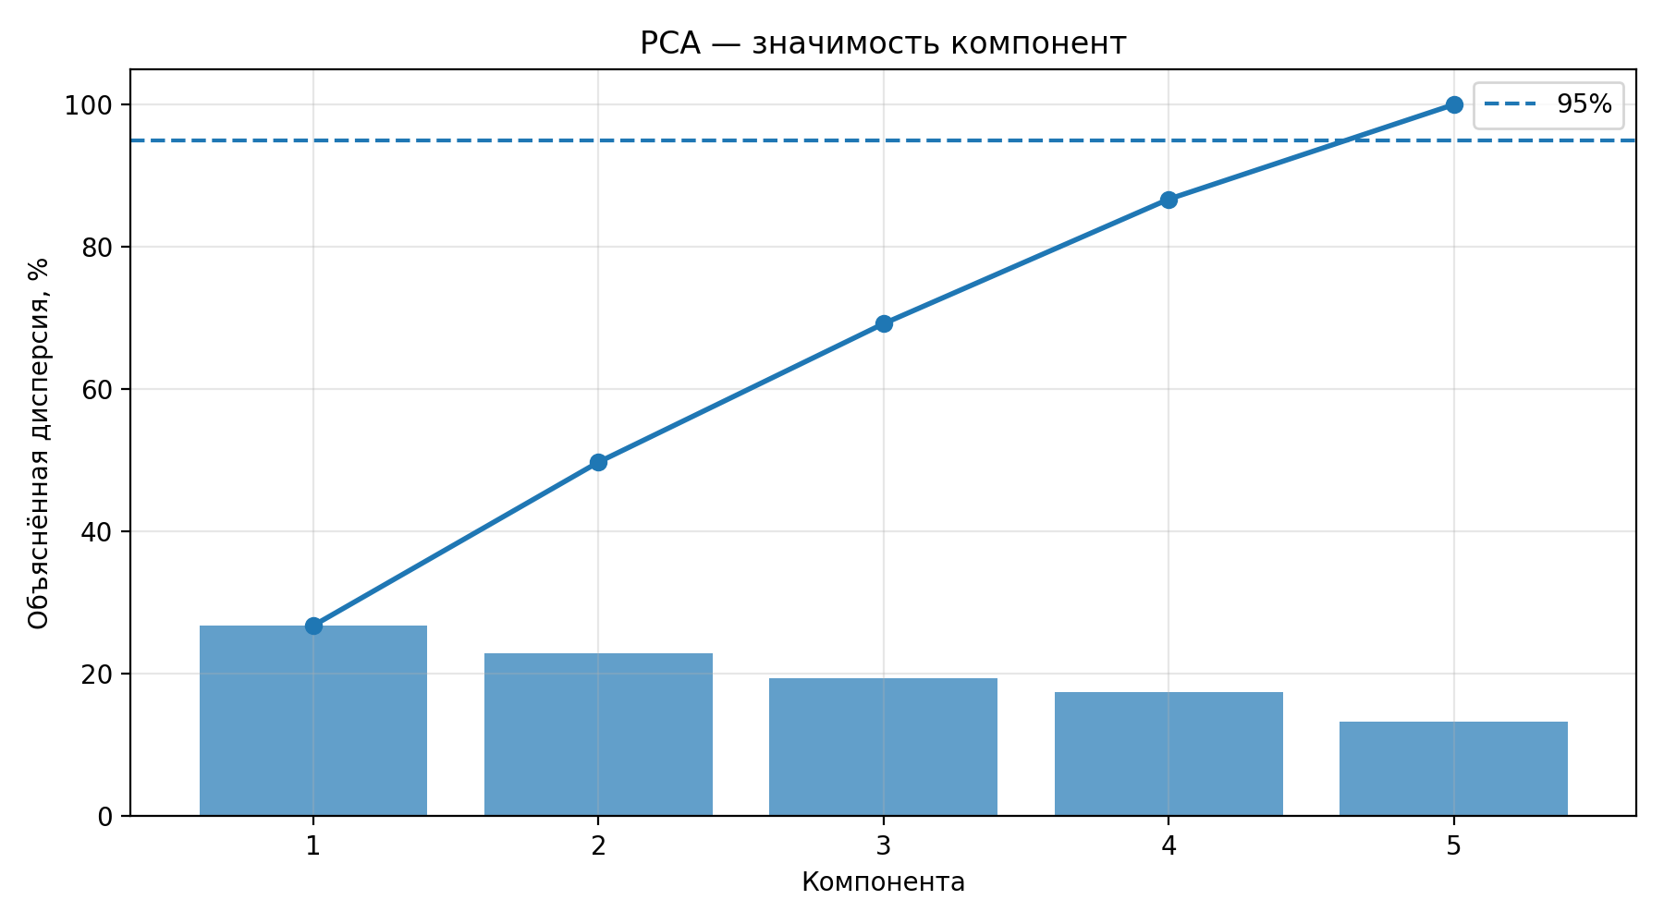

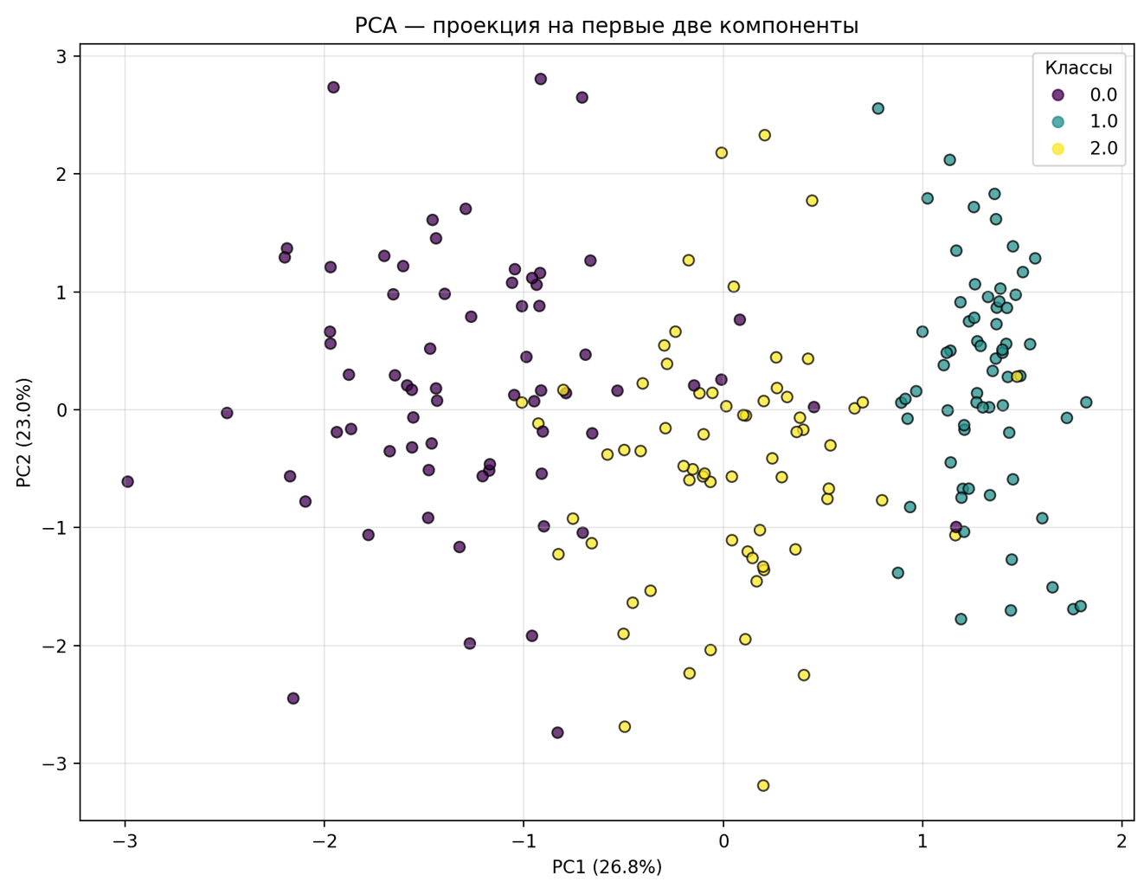

На графике можно оценить, насколько хорошо исходные классы визуально разделяются в пространстве первых двух главных компонент.

Дополнительно на график были нанесены направления исходных признаков. Такой график называется biplot.

Biplot позволяет одновременно увидеть:

расположение объектов;
направления исходных признаков;
относительный вклад признаков в компоненты.

Чем длиннее направление признака, тем сильнее его вклад в отображаемую проекцию. Угол между направлениями признаков позволяет приблизительно оценить взаимосвязь между ними.

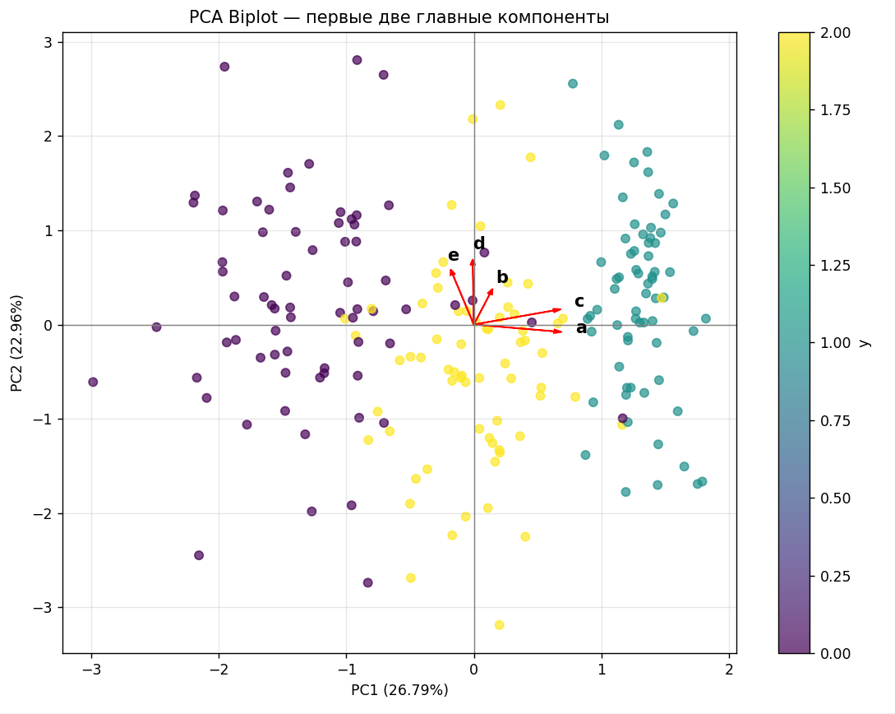

SVD

Аналогичная двумерная проекция была построена для первых двух компонент SVD.

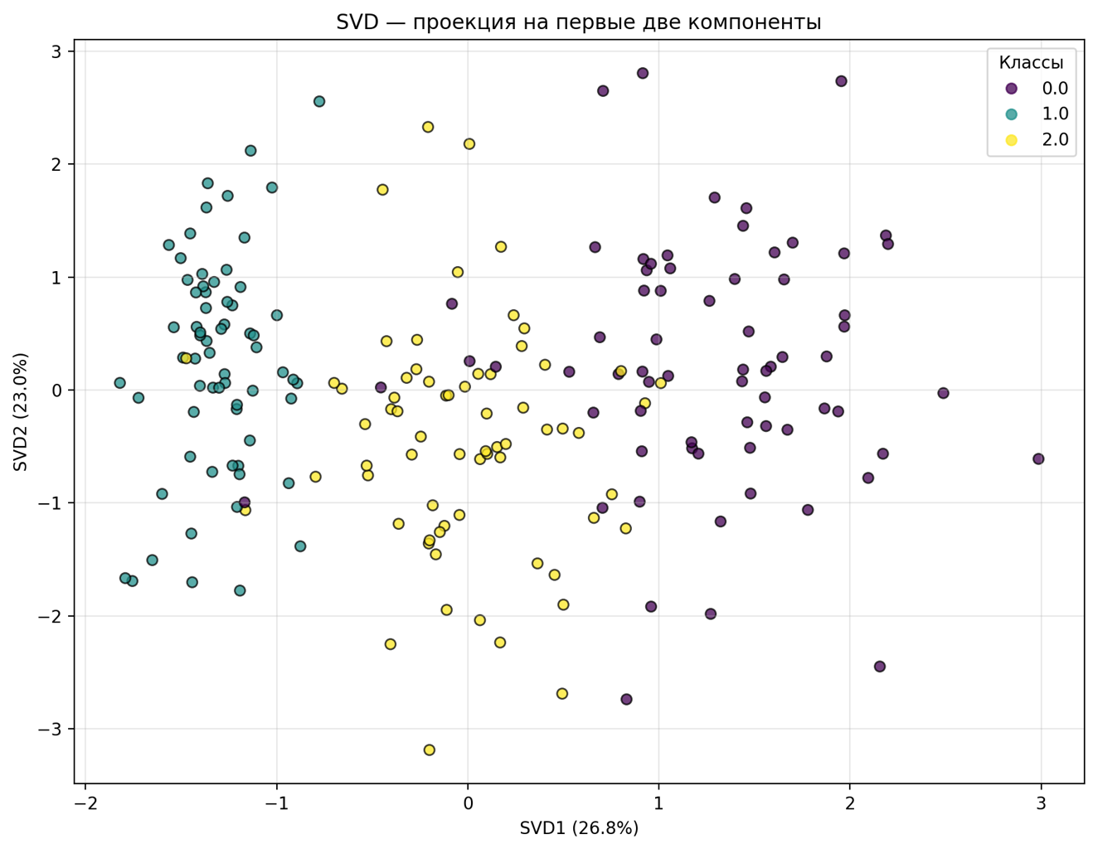
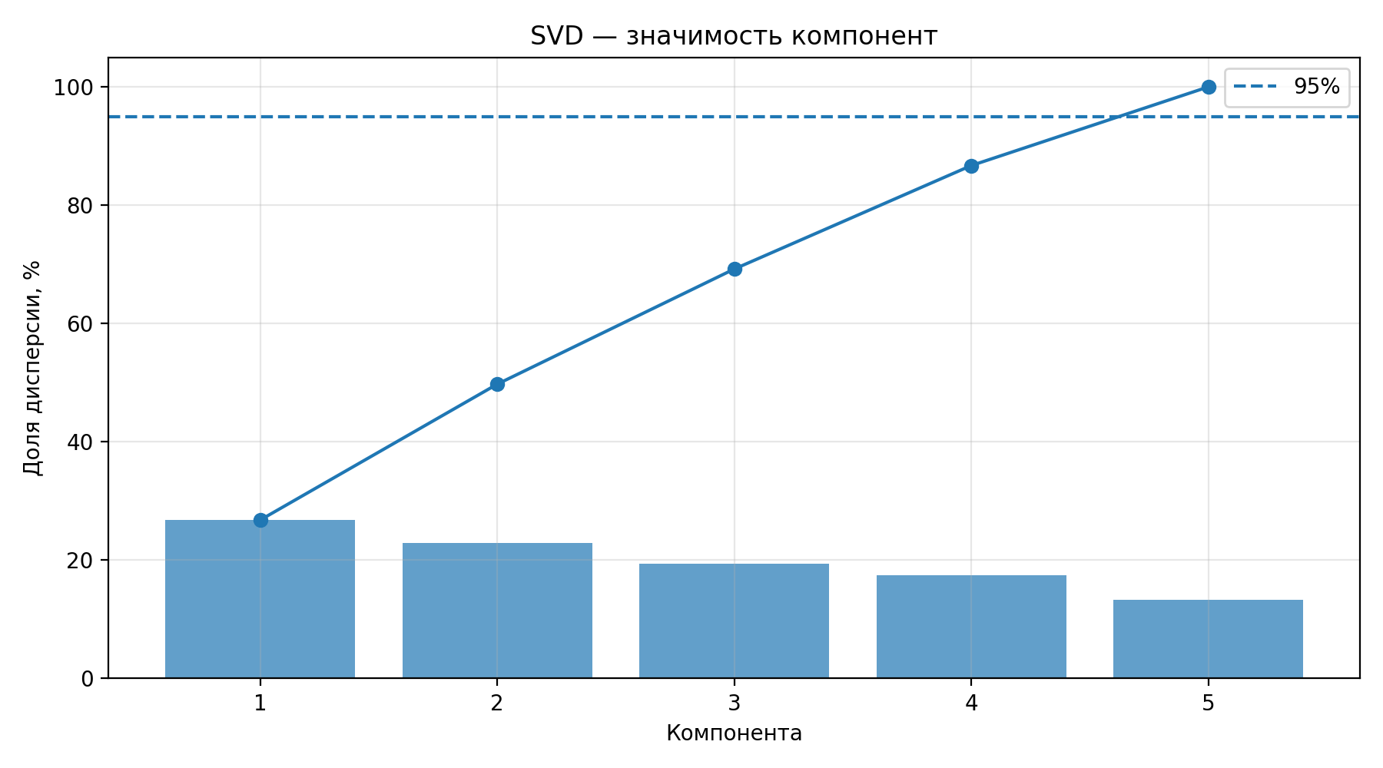

По полученному графику можно сравнить пространственное расположение объектов с результатом PCA.

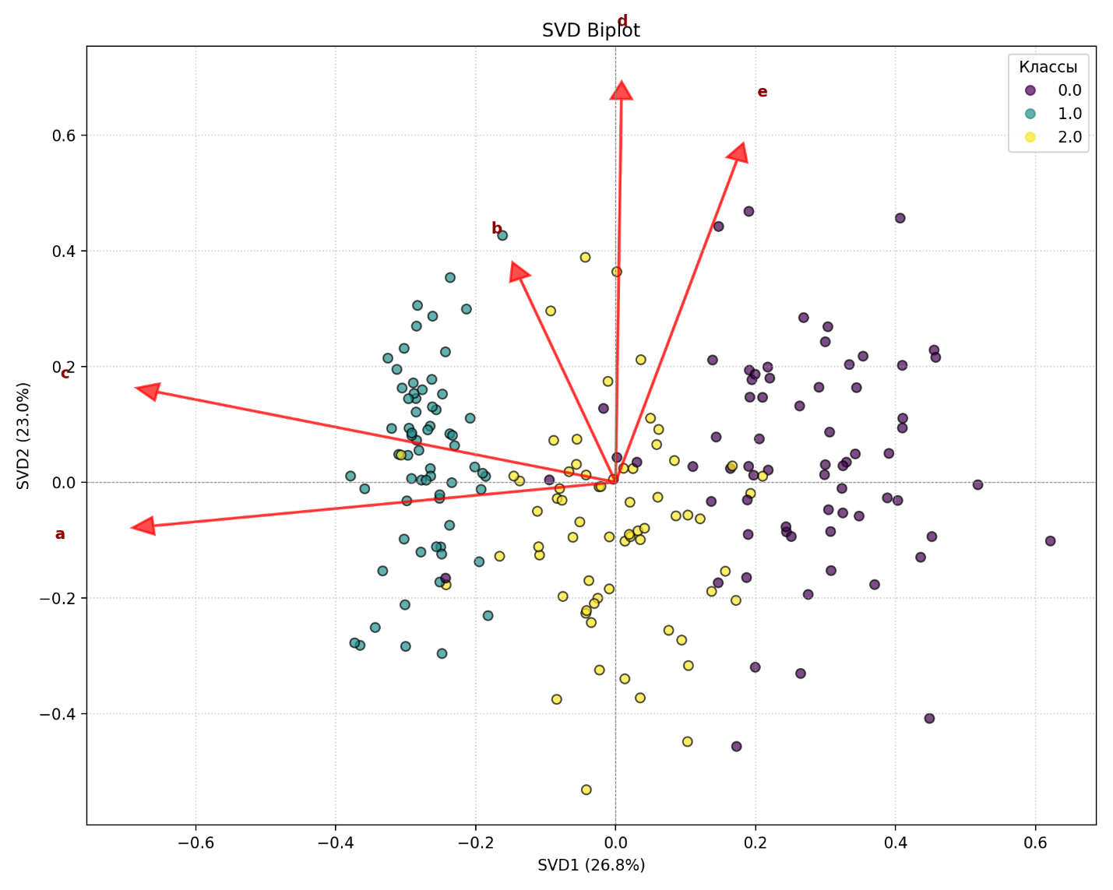

Поскольку PCA и SVD используют близкие математические идеи линейного разложения данных, их результаты могут иметь сходную структуру.

ICA

Для ICA также была построена проекция по двум наиболее значимым независимым компонентам.

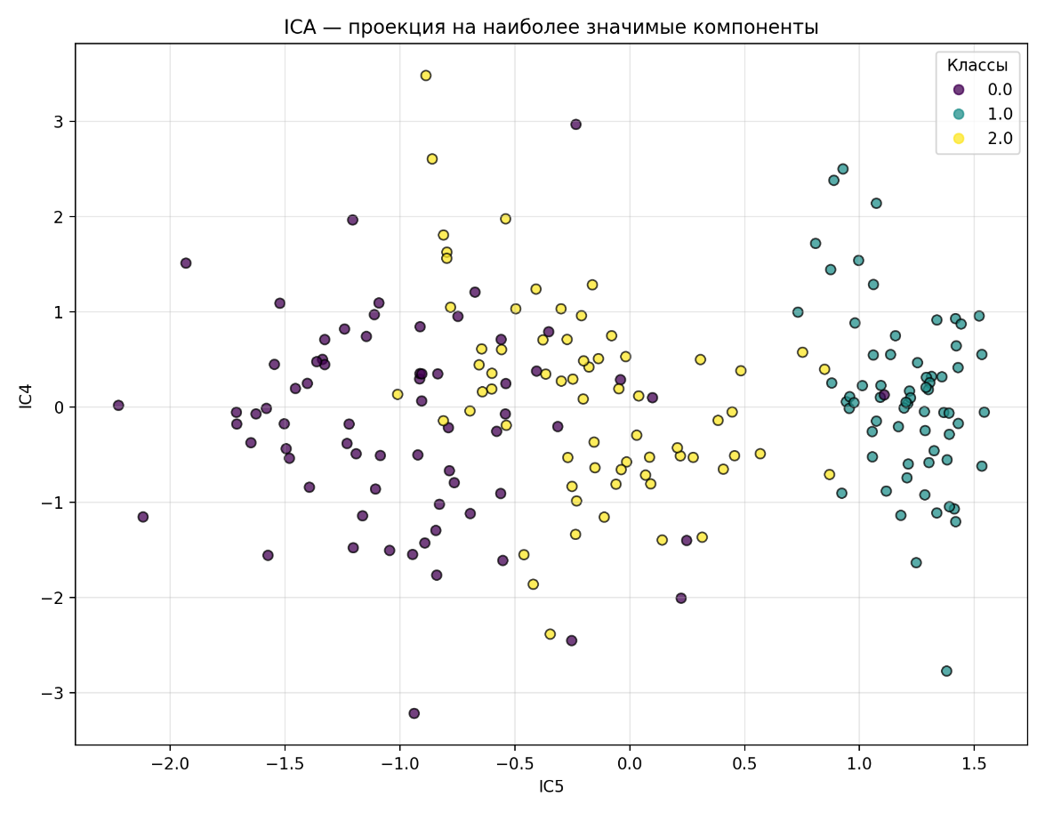
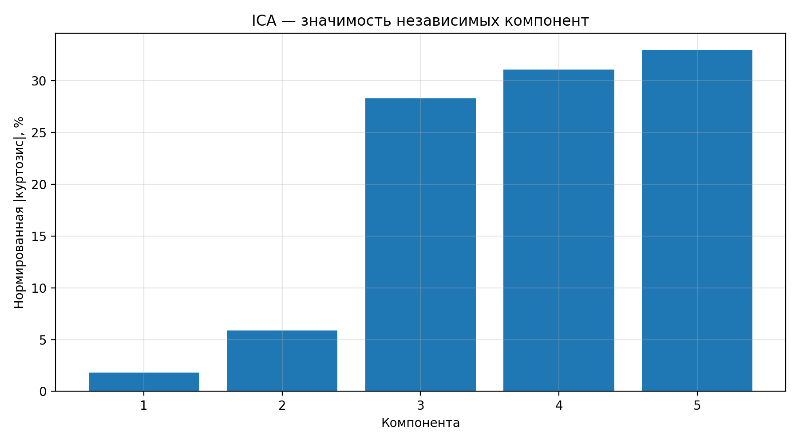
Здесь уже анализируется не максимизация дисперсии, а степень выделения независимых составляющих данных.
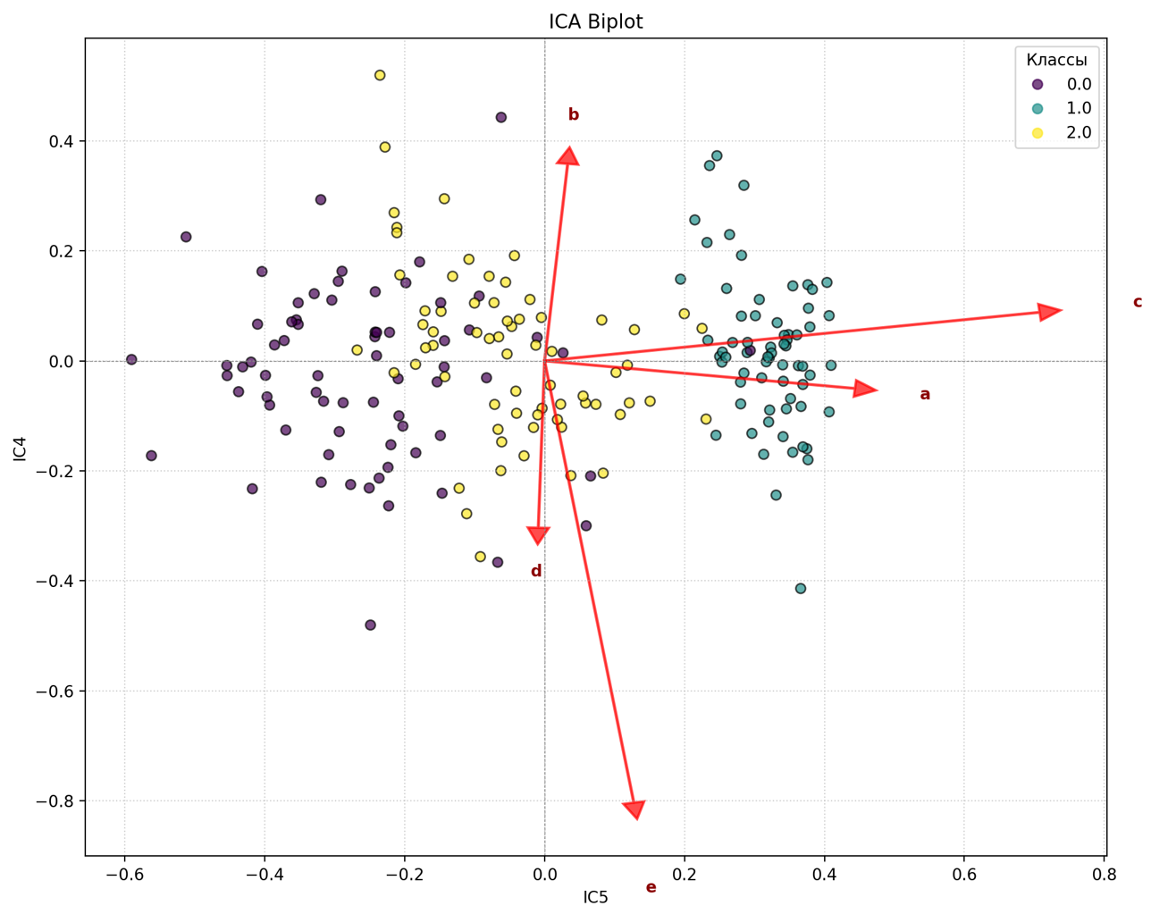
Вывод по разделу 1
В результате выполнения первого раздела были исследованы пять исходных признаков и выполнено понижение размерности с использованием PCA, SVD и ICA.
Было установлено, что понижение размерности позволяет перейти от исходного пространства признаков к небольшому количеству компонент, сохраняя основную структуру данных.
PCA позволяет наиболее наглядно определить долю информации, содержащуюся в каждой компоненте. SVD позволяет исследовать значимость направлений через сингулярные значения. ICA позволяет рассматривать данные с точки зрения независимых скрытых компонент.
Полученные двумерные проекции позволяют визуально оценить, насколько хорошо структура исходных данных сохраняется после понижения размерности.

- Кластеризация.
Во втором разделе лабораторной работы исследовались методы кластеризации.
Для этого использовался отдельный датасет для кластеризации.
Для 11 варианта в наборе данных присутствуют два признака:

a;
b;

а также переменная y, содержащая известную информацию о принадлежности объектов к классам.
Как и в первом разделе, y не использовалась непосредственно алгоритмами кластеризации. Она применялась только после выполнения кластеризации для визуального сравнения и оценки полученных результатов.

Задание 2.1. Анализ алгоритмов кластеризации.

В работе было исследовано большое количество алгоритмов кластеризации:
- K-Means;
- Affinity Propagation;
- Mean Shift;
- Spectral Clustering;
- Ward Hierarchical Clustering;
- Agglomerative Clustering;
- DBSCAN;
- HDBSCAN;
- OPTICS;
- Gaussian Mixture;
- BIRCH;
- Bisecting K-Means.
Перед непосредственным сравнением необходимо разобраться, чем отличаются эти алгоритмы.

K-Means

K-Means — метод кластеризации на основе центров кластеров.
Алгоритм заранее требует указать количество кластеров K.
Работа выполняется итеративно:
- выбираются начальные центры;
- каждый объект относится к ближайшему центру;
- для каждого кластера пересчитывается центр;
- объекты перераспределяются;
- процесс повторяется до стабилизации.

Основное преимущество K-Means — простота и высокая скорость.
Однако алгоритм хорошо работает преимущественно для компактных кластеров приблизительно сферической формы. Он плохо подходит для кластеров сложной формы, например в виде дуг или колец.

Affinity Propagation

Affinity Propagation — алгоритм, который не требует заранее задавать количество кластеров.
Он рассматривает объекты как вершины графа и обменивается между ними специальными сообщениями, определяющими, какие объекты могут выступать представителями кластеров.
В результате автоматически выбираются так называемые exemplars — наиболее характерные представители кластеров.

Преимущество метода заключается в отсутствии необходимости заранее задавать число кластеров.
Недостатком является чувствительность к параметрам и вычислительная сложность.

Mean Shift

Mean Shift — алгоритм поиска областей высокой плотности.
Для каждой точки рассматривается окрестность определённого размера. Затем точка постепенно перемещается в сторону локального максимума плотности.
В результате точки, которые сходятся к одному максимуму плотности, образуют один кластер.
Алгоритм способен находить кластеры сложной формы и не требует заранее задавать их количество.
Однако результат сильно зависит от параметра ширины окна — bandwidth.

Spectral Clustering

Spectral Clustering — спектральная кластеризация.
Вместо непосредственного анализа координат алгоритм строит граф связей между объектами.
После этого анализируются собственные векторы соответствующей матрицы, и данные преобразуются в пространство, где кластеры становятся более разделимыми.
Спектральная кластеризация может работать с нелинейными структурами и поэтому способна находить кластеры, которые плохо разделяются обычным K-Means.
Недостатком является большая вычислительная стоимость при большом количестве объектов.

Ward Hierarchical Clustering

Ward — метод иерархической агломеративной кластеризации.
На начальном этапе каждый объект рассматривается как отдельный кластер.
Затем наиболее близкие кластеры последовательно объединяются.
Критерий Ward выбирает объединение, которое приводит к минимальному увеличению внутрикластерной дисперсии.
Метод хорошо подходит для компактных кластеров, но хуже работает со сложными нелинейными формами.

Agglomerative Clustering

Agglomerative Clustering — агломеративная иерархическая кластеризация.
Идея похожа на Ward: сначала каждый объект является отдельным кластером, после чего кластеры последовательно объединяются.
Различие заключается в способе определения расстояния между кластерами.
В зависимости от выбранного критерия можно получать различные результаты.
Преимущество метода заключается в возможности построения иерархии кластеров.

DBSCAN

DBSCAN — Density-Based Spatial Clustering of Applications with Noise.
Расшифровывается как кластеризация на основе плотности с выделением шума.
Главное отличие DBSCAN от K-Means заключается в том, что алгоритм не требует заранее задавать количество кластеров.
Основными параметрами являются:
- eps — радиус окрестности;
- min_samples — минимальное количество соседей для формирования плотной области.
DBSCAN выделяет:
- основные точки кластеров;
- пограничные точки;
- шумовые точки.
Поэтому данный алгоритм особенно интересен для обнаружения аномалий.
Он способен находить кластеры сложной формы, если внутри них сохраняется достаточно высокая плотность.

HDBSCAN

HDBSCAN — Hierarchical DBSCAN.
Это развитие идеи DBSCAN, в котором вместо одного фиксированного уровня плотности строится иерархическая структура кластеров.
HDBSCAN лучше подходит для данных, в которых разные кластеры имеют различную плотность.
Также алгоритм способен автоматически выделять шумовые точки.
Основными параметрами являются параметры минимального размера кластера и минимального размера выборки.

OPTICS

OPTICS — Ordering Points To Identify the Clustering Structure.
Алгоритм также относится к методам кластеризации на основе плотности.
В отличие от DBSCAN, OPTICS не фиксирует один конкретный радиус для всех кластеров. Он строит упорядоченное представление объектов, позволяющее исследовать структуру кластеров при различных уровнях плотности.
Это делает OPTICS удобным для наборов данных, в которых плотность кластеров отличается.

Gaussian Mixture

Gaussian Mixture Model — модель смеси гауссовских распределений.
В этом подходе предполагается, что данные сформированы несколькими вероятностными распределениями.
Каждый кластер описывается своей гауссовской моделью.
В отличие от K-Means, принадлежность объекта к кластеру может быть вероятностной.
Например, объект может иметь:

70 % вероятности принадлежать кластеру 1
30 % вероятности принадлежать кластеру 2

Метод хорошо работает с эллиптическими кластерами, но не всегда подходит для кластеров сложной формы.

BIRCH

BIRCH — Balanced Iterative Reducing and Clustering using Hierarchies.
Алгоритм предназначен прежде всего для эффективной кластеризации больших наборов данных.
Вместо непосредственной работы со всеми объектами строится компактная иерархическая структура, содержащая статистическую информацию о группах точек.
Это позволяет значительно уменьшить объём данных, который необходимо обрабатывать на последующих этапах.

Bisecting K-Means

Bisecting K-Means — иерархический вариант K-Means.
Вместо одновременного поиска всех кластеров алгоритм начинает с одного большого кластера и последовательно разделяет его на две части.
Полученный процесс повторяется до достижения требуемого количества кластеров.
Метод сохраняет преимущества K-Means, но использует иерархический принцип разделения.

Задание 2.2. Сравнение алгоритмов на общем графике

После реализации всех алгоритмов было выполнено их применение к одному и тому же набору данных.
Для удобства сравнения результаты были представлены на одном общем рисунке.
Для каждого алгоритма отображались:
- исходные точки;
- найденные кластеры;
- цветовая маркировка кластеров;
- шумовые точки, если алгоритм их выделяет.
Для построения общего рисунка использовался plt.subplots().

Результат

На следующем рисунке представлены результаты работы всех алгоритмов кластеризации.
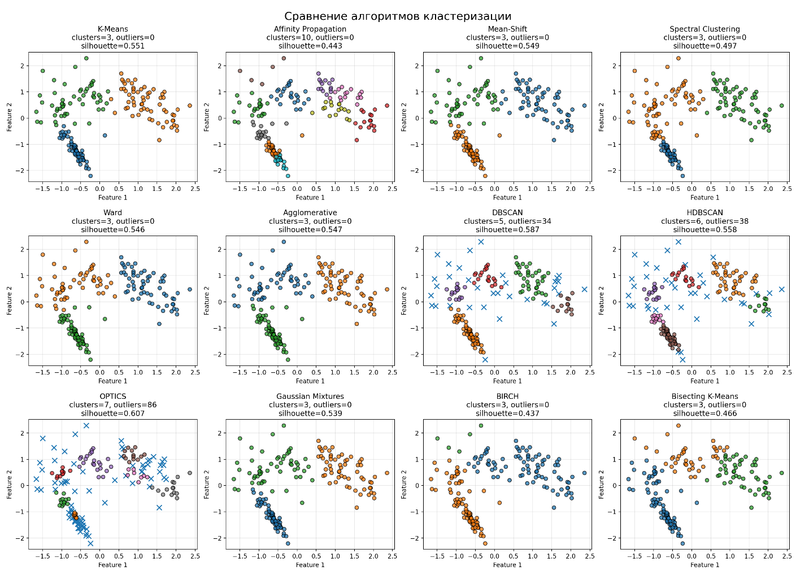
Полученный рисунок позволяет непосредственно сравнить пространственную структуру кластеров.
При сравнении особое внимание уделялось следующим признакам:
- насколько хорошо разделяются различные группы;
- сохраняется ли геометрическая форма исходных кластеров;
- существуют ли точки, которые алгоритм ошибочно относит к другому кластеру;
- выделяется ли шум;
- требуется ли заранее задавать количество кластеров.
Можно сделать вывод, что разные алгоритмы по-разному реагируют на геометрию исходных данных.
Методы, основанные на расстоянии до центров, лучше работают с компактными кластерами. Методы на основе плотности лучше подходят для кластеров сложной формы и позволяют дополнительно обнаруживать шум.

Задание 2.3. Настройка параметров DBSCAN, HDBSCAN и OPTICS

Отдельно была выполнена настройка алгоритмов, основанных на плотности.
Особое внимание было уделено:
- DBSCAN;
- HDBSCAN;
- OPTICS.
Это связано с тем, что данные методы позволяют не только выполнять кластеризацию, но и обнаруживать объекты, которые не относятся к плотным областям.

Настройка DBSCAN

Для DBSCAN основными параметрами являются:
- eps
- min_samples
Параметр eps определяет размер окрестности точки.
Если значение слишком маленькое, алгоритм может считать большое количество нормальных объектов шумом.
Если значение слишком большое, отдельные кластеры могут объединиться.
Параметр min_samples определяет минимальное количество соседних объектов, необходимое для формирования плотной области.
Поэтому параметры подбирались экспериментально.

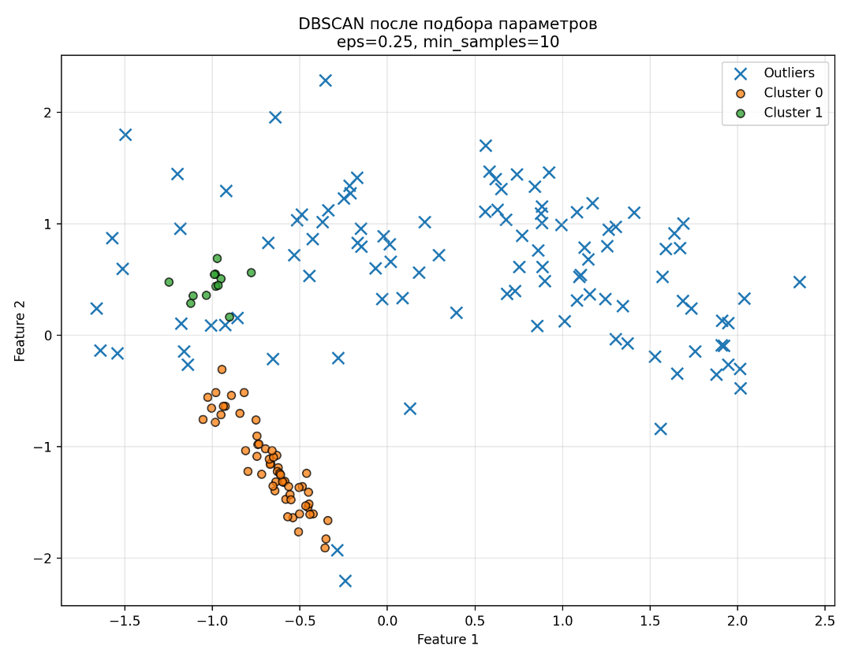

Настройка HDBSCAN

HDBSCAN позволяет учитывать различия в плотности кластеров.
Основное внимание уделялось параметру минимального размера кластера.
При слишком большом значении небольшие группы могут рассматриваться как шум.
При слишком маленьком значении алгоритм может сформировать большое количество небольших кластеров.

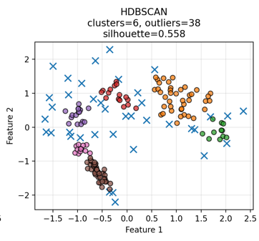

Настройка OPTICS

Для OPTICS также исследовались параметры плотности.
Алгоритм строит структуру достижимости объектов, на основе которой можно выделять группы разной плотности.

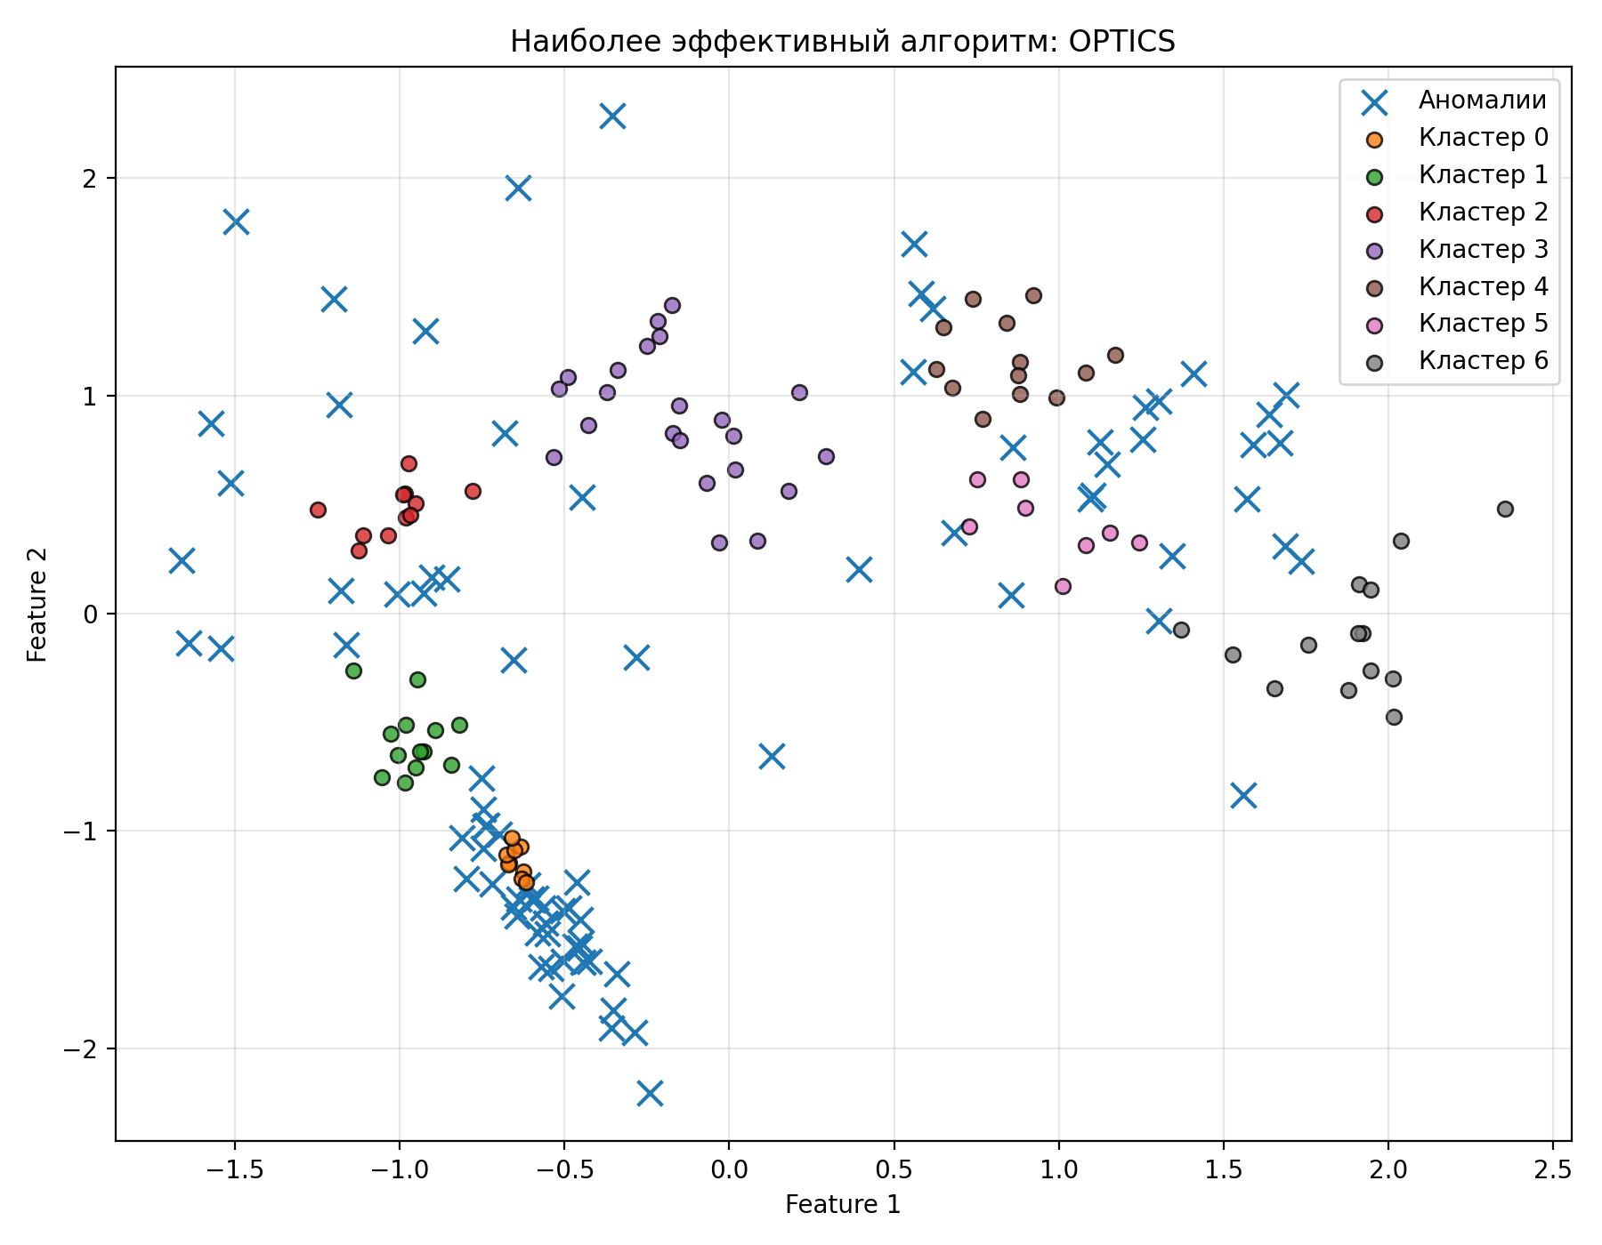

Задание 2.4. Обнаружение аномалий и выделение кластеров

Одной из задач лабораторной работы было обнаружение аномальных объектов.
Аномалией считается объект, который существенно отличается от основной структуры данных.
Особенно удобно обнаруживать аномалии с помощью алгоритмов на основе плотности.
В DBSCAN шумовые точки получают специальную метку:

-1

То есть объект не был отнесён ни к одному из найденных кластеров.
Аналогичным образом можно анализировать шум, выделенный HDBSCAN и OPTICS.
В программе шумовые точки отдельно выделялись при построении итоговой визуализации.

Результат

На следующем рисунке показаны найденные кластеры и выделенные аномальные точки.

По расположению точек можно визуально определить, насколько корректно алгоритм отделил основные группы от отдельных объектов.
Аномальными можно считать точки, которые находятся далеко от плотных областей или не имеют достаточного количества соседей.
Важно отметить, что алгоритмически обнаруженная аномалия не обязательно означает ошибку в исходном датасете. Это означает только то, что объект отличается от окружающей структуры по выбранному критерию.

Задание 2.5. Сравнение с истинными классами и выбор лучшего алгоритма
После выполнения кластеризации результаты были сравнены с истинной разметкой y.
При этом y не использовалась во время обучения алгоритмов.
Она была применена только после кластеризации для оценки того, насколько найденные кластеры соответствуют известным классам.
Для количественного сравнения использовались показатели качества кластеризации.
Одним из них является Silhouette Score — коэффициент силуэта.
Он показывает, насколько хорошо объект соответствует своему кластеру и насколько далеко он находится от других кластеров.
Чем ближе значение к 1, тем лучше разделены кластеры.
Также использовался Adjusted Rand Index (ARI).
ARI сравнивает найденное разбиение с известной истинной разметкой и учитывает совпадения, которые могли возникнуть случайно.
Значение ARI, близкое к 1, означает хорошее соответствие найденных кластеров истинным классам.
Значения около нуля означают, что соответствие невелико.

Таблица сравнения

Полученные результаты были собраны в итоговую таблицу.
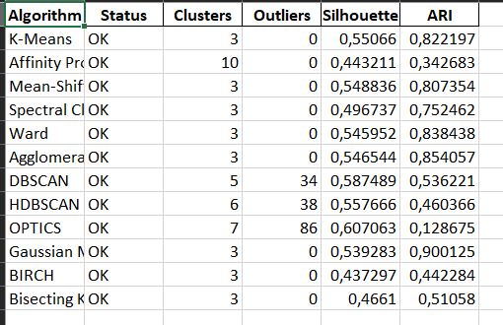
При выборе лучшего алгоритма учитывались одновременно:
- визуальное разделение объектов;
- значение Silhouette Score;
- соответствие истинной разметке по ARI;
- наличие и корректность выделения аномальных объектов;
- способность алгоритма учитывать геометрию исходных кластеров.
На основании совокупности этих критериев был выбран наиболее подходящий алгоритм для данного набора данных.
Лучшим алгоритмом для моего набора данных оказался - OPTICS.
Он показал наиболее качественное разделение объектов и наилучшее соответствие истинной структуре данных среди рассмотренных методов.
Вывод:
В ходе лабораторной работы были изучены основные методы обучения без учителя, включая методы понижения размерности, анализа компонент, кластеризации и обнаружения аномалий.
В первой части работы был исследован датасет с пятью признаками. Сначала была построена корреляционная матрица и матрица диаграмм рассеяния, что позволило предварительно изучить взаимосвязи между признаками.
После этого исходные данные были стандартизированы и исследованы с помощью трёх методов:
- PCA;
- SVD;
- ICA.

PCA позволил определить наиболее значимые направления изменения данных по доле объяснённой дисперсии. С помощью SVD были исследованы сингулярные значения и соответствующие направления. ICA позволил рассмотреть данные с точки зрения независимых компонент.
Для каждого метода были построены двумерные проекции на наиболее значимые компоненты. Полученные визуализации позволили оценить, насколько хорошо сохраняется структура исходных данных после уменьшения размерности.
Во второй части лабораторной работы была выполнена кластеризация набора данных с двумя признаками.

Были исследованы следующие методы:
- K-Means;
- Affinity Propagation;
- Mean Shift;
- Spectral Clustering;
- Ward;
- Agglomerative Clustering;
- DBSCAN;
- HDBSCAN;
- OPTICS;
- Gaussian Mixture;
- BIRCH;
- Bisecting K-Means.
В процессе работы было установлено, что алгоритмы имеют различные области применения. Методы, основанные на центрах кластеров, хорошо подходят для компактных групп, но могут испытывать проблемы при сложной геометрии. Методы на основе плотности, такие как DBSCAN, HDBSCAN и OPTICS, позволяют работать с более сложными структурами и дополнительно выделять шумовые объекты.
Для DBSCAN, HDBSCAN и OPTICS была выполнена настройка параметров. Это позволило исследовать влияние плотности и размеров окрестности на количество кластеров и количество обнаруженных аномалий.
В конце результаты всех алгоритмов были сравнены с истинной разметкой y. Для оценки использовались визуальный анализ, Silhouette Score и Adjusted Rand Index.
Таким образом, в ходе лабораторной работы я получил практический опыт применения методов обучения без учителя и увидел, что выбор конкретного алгоритма зависит от структуры данных. Универсального алгоритма кластеризации, одинаково хорошо работающего для любых данных, не существует. Для получения корректного результата необходимо учитывать форму, плотность и взаимное расположение объектов, а также правильно подбирать параметры алгоритма..

